Краткая история Кураминской школы
Кураминская школа (мектеп) была открыта в 1913 году, где в двух группах отдельно обучались девочки и мальчики.
Первые учителя неизвестны. Обучение велось арабским шрифтом на «тюрки». Мектеп просуществовал, видимо, до Гражданской войны- 1918 года.
В 1919-1920 учебном году открыта пятигодичная Кураминская советская единая трудовая мусульманская школа №1 для мальчиков и №2 для девочек.
В 1919- 1920 годах мальчиков группы №1 и 2 обучал Мустафин Султан Динмухаметович, а группы №3 и 4 Зия Байбеков. Девочек же обучала Габитова Магмура, с декабря того же года Курамшина Рахима Салимгареевна.
В 1920 году в 156 домах проживало 746 человек, а в 1925 году в 98 домах 404 человек. В 1929 году в 102 хозяйствах проживало 482 человек, имелась одна ступенчетая ( начальная ) школа, два колхоза.
В 1930-40-х годах четырехкомнатная школа располагалась в доме Курамшина Габдельяппара Сахаутдиновича на месте нынешнего детского сада с.Курама.
В 1930 году арабский шрифт был заменен латинским. Учителем в это время был Карамышев Мирзахан из д.Тунгатар.
В 1939- 1940 учебном году школа перешла на русский шрифт( кириллицу ).Учителем в это время была Бакиева (Муртазина)Факиха и Ялалов Муфассал.
В 1963 году построили здание начальной школы.
С 1997 года Кураминская основная общеобразовательная школа. Первый директор школы- Кагарманов Амир Гатауллович ( 1997/1998 учебный год ).С 1998 по 2005 учебный год директор школы Гимазетдинова Зифа Рахимовна. В 2005 году директором школы назначен Шагиев Фанур Фанитович.
В 2008 году построили новое здание Кураминской основной общеобразовательной школы. Директором школы назначена Лукманова Дилара Амзатовна .В 2010 году директор школы -Басыров Ринат Радикович. С 2011 года директором школы назначена Ибрагимова Гулли Мирзаевна

Годы | Ф.И.О. учителей | Место рождения
1919-  1920гг. | Мустафин Султан Динмухаметович (1881-1971)  Байбеков Зия  Габитова Магмура  Курамшина Рахима Салимгареевна (1902-?) | с.Курама  ?  ?  с.Курама
1928-29гг. | Ишниязов Исхак | с.Курама
1930-33гг. | Карамышев Мирзахан | д.Тунгатар
1932-34гг. | Рустанова Райхана | д.Тунгатар
1933-35гг. | Латипов Рашит  Латипова Мукарама | д.Рысай
1935-36гг | Хакимов Хажимурат | д.Рысай(?)
1937г. | ? Насип | д.Мулдакай
1938г. | Муталлапов Фазыл | дМулдакай
1939-41гг. | Калабаев Умурзак | д.Старо-Муйнак
1939-42гг. | Ялалов Муфассал | д.Сураман
1940-50гг. | Бакиева (Муртазина) Факиха | д.Рысай
1941-43гг. | ? Гаухар | д.Кужай
1943г. | ? Райса | ?
1944-46гг. | ? Гулли  ? Махия (Махи) | д.Сафар  ?
1945-46гг | Закирова Ямиля | д.Сафар
1946-54гг. | Аскаров Гали | д.Имангул
1947-54гг. | Аскарова (Ишниязова ) Сара | с.Курама
1949-51гг | Ильясов Мужавир Абдельфанович  Ильясова Хатима Салимгареевна | с.Курама
1955г. | Мустафина Рауия Гумеровна | с.Курама
1954-67гг.  1975-87гг. | Минасова (Каюпова) Фархана  Габдрахмановна | с.Курама
1966-76гг. | Сайфиева Клара Вассафовна
1965-68гг. | Муратшина Маужида | с..Ильчино
1966-95гг. | Бахтиярова Сара Ибрагимовна | с.Домборово Оренбург.обл.
1967-05гг. | Мустафина (Киньябаева) Фая Аминовна | д..Сураман
1970-71гг. | Кильдиярова Фаузия | с.Курама
1971г. | Ильясова Зифа Мужавировна | с.Курама
1976-79гг. | Сагитова Фаузия Мужавировна | с.Курама

Учителя-
участники Великой Отечественной войны 1941-1945 гг.
1 .Ильясов Мужавир Абдельфанович. Был учителем в Курамах в 1949-1951 г.г.
2. Ишниязов Шагишариф Салихович (1901-1943 )
3. Курамшин Габдельгалим Галиаскарович (1918-1944).Проживал в д.Наурузово, был учителем в д.Аслай (?).
4. Курамшин Рафкат Салимгареевич (1920-1943 ). Проживал в д.Наурузово, работал в д.Ново-Байрамгулово.
5. Сагитов Хибат Динисламович (1913-1942). Первый в деревне окончил ВУЗ. Работал учителем биологии и директором школы в д. Бури Кунашакского района Челябинской области. На фронт ушел оттуда же.
Лейтенант (капитан), командир взвода.
- Ялалов Муфассал ( из д.Сураман ). Работал учителем в Кураминской школе в 1939-1942 году. Ушел на фронт в 1942году.
Первые пионеры села Курама (1930 год)

- Ильясова Марьям
- Ишниязова Халидаа
- Каюпова (Курамшина) Сабира
- Муратшина Шарифа
- Мустафин Мужавир
- Мустафина Фарида
- Мустафина Шамсениса
- Нафиков Ахмади
- Папанин Ахмат
10.Папанин Жихан
11.Папанин Фазлиахмет
12.Папанина Муьмина
13. Салихова Фарида
14.Фаткуллина Такыя
Первые комсомольцы села Курама
- Валиев Галимьян
- Ильясова Хатима
- Каримов Мухамет
- Каримова Муьмина
- Каюпов Габдрахман
- Кутуев Нафик
- Машакаева Загида
- Муратшина Загида
- Муратшина Зульхиза
- Рустанова Нурлыгаян
- Сагитова Галия
- Тунгатаров Мигран
В 1963 году построили Кураминскую начальную школу

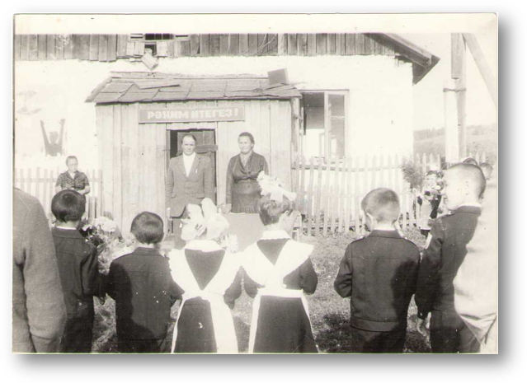

Учителя-ветераны Кураминской начальной школы

Мустафина Фая Аминевна
Отличник образования РБ, стаж 38 лет.

Отличник образования РБ,стаж-38 лет

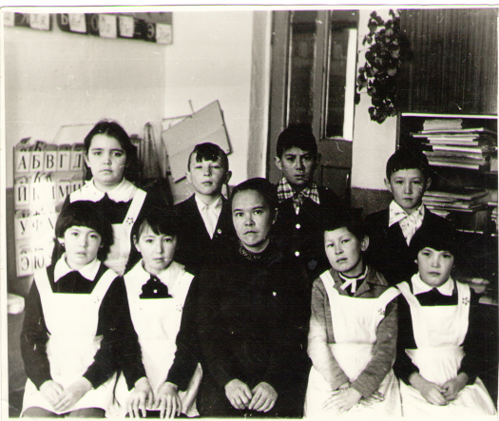

Каюпова Фархана Габдрахмановна
Ветеран труда,
стаж -35 лет

Ветеран труда, стаж-35 лет
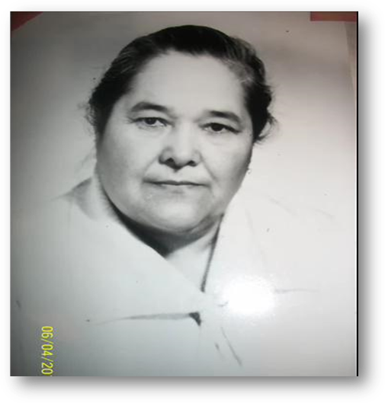

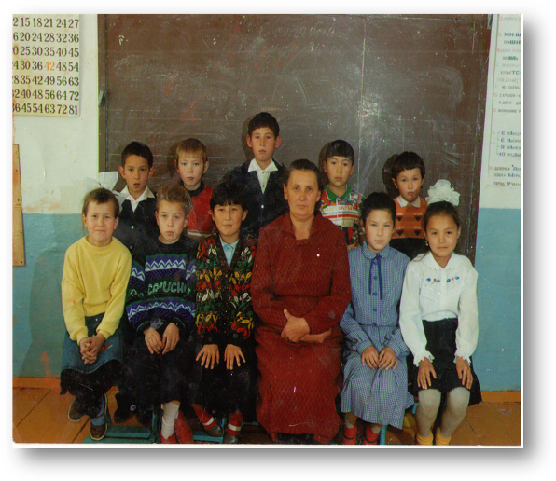

Бахтиярова Сара Ибрагимовна
Ветеран труда,
стаж-36 лет

С 1997 года Кураминская основная общеобразовательная школа.
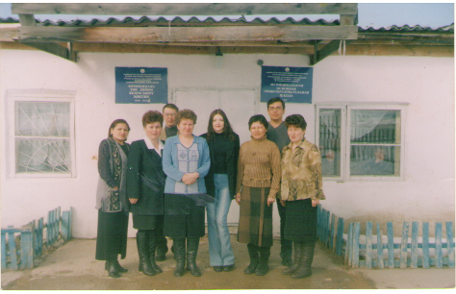
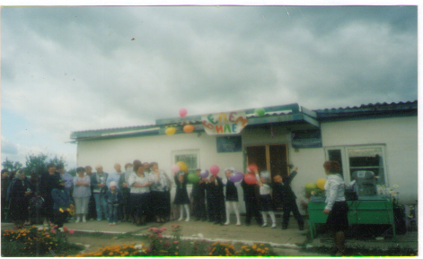
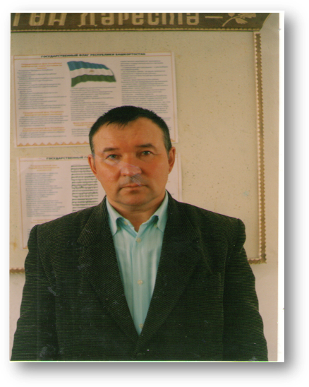

Первый директор школы-
Кагарманов Амир Гатауллович
(1997/1998 учебный год ).

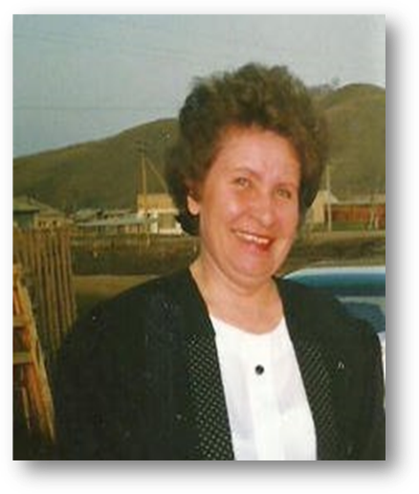

С 1998 по 2005 учебный год
директор школы
Гимазетдинова Зифа Рахимовна

Ветеран труда, отличник образования РБ
В

С 2005по 2008 учебный год директор школы Шагиев Фанур Фанитович
В настоящее время работает учителем истории и обществознания в комсомольской соош

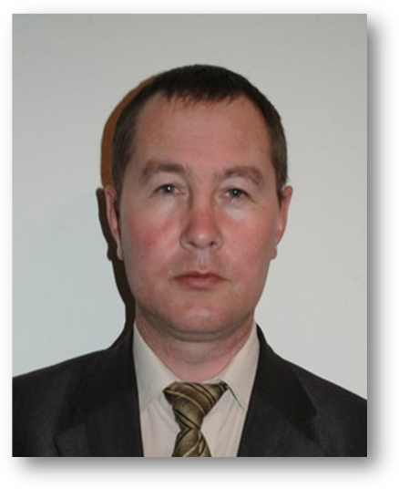

С 2005 по 2008 учебный год директор школы
Шагиев Фанур Фанитович.
В настоящее время работает учителем истории в МБОУ СОШ с.Комсомольск

Учителя Кураминской школы:
Неполная средняя школа-
Муниципальная основная общеобразовательная школа-
Государственное учреждение основная общеобразовательная школа
села Курама
№ | ФИО | Учебные годы
1 | Кагарманов Амир Гатаулович | 1997-1998
2 | Гимазетдинова Зифа Рахимовна | 1997-2005
3 | Ахмедьяноа Айдар Радиарович | с 1997
4 | Бахтиярова Гузель Хамзиевна | 1997-2003
5 | Ибрагимова Гуллей Мирзаевна | с 1997
6 | Шагиева Гульшат Рафиловна | 1997-2008
7 | Рустанов Владислав Вильевич | 1997-1999
8 | Мутагарова Гульназ Рафаэловна | 1997-2000
9 | Мустафина Фая Аминевна | 1997-2005
10 | Ялалетдинова Гульдар Муллагалиевна | 1997-1998
11 | Рахматуллина Аниса Наримановна | 1997-1998
12 | Мустафина Гулькай Зуфаровна | с 1997
13 | Иргалина Рушания Ахметовна | с 1997
14 | Рустанова Юлия Максовна | 1998-1999
15 | Фаттахова Зиля Губайдулловна | 1998-2001
16 | Сагитова Айгюль Махмутовна | 1998-2008
17 | Шархемуллин Руслан Мухаметнурович | 1999-2000
18 | Тунгатарова Эльвира Гирфановна | 2000
19 | Умургулова Лилия Гайфулловна | 2000-2001
20 | Фаттахов ринат Гиниятович | 2000-2001
21 | Газизова Гузель Рафиловна | 2001-2008
22 | Кусяев Аксан хасанович | 2001-2003
23 | Салихова Зенфира Булатовна | 2001-2008
24 | Халикова Гузель азаматовна | 2001-2002
25 | Бахтияров Фарит Ильгизович | 2002-2003
26 | Шагиев Фанур Фанитович | 1997-2008
27 | Шарафутдинова юлия Тагировна | 2000
28 | Ибрагимова (Гайфуллина) Луиза Рафиловна | с 2000
29 | Даушева(Ибрагимова) Светлана Фуатовна | с 2000
30 | Тулькубаев Ринат Закирович | 2003-2004
31 | Якупова Венера Ишмухаметовна | 2003-2005
32 | Вахитова(Аманова) Лилия Таяровна | 2003-2005
33 | Тулькубаева Зиля закировна | 2004-2008
34 | Вахитова Вилия Вазировна | 2004-2005
35 | Сагитов Венер Адипович | 2005-2007
36 | Казбекова Гульнара Кадировна | 2005-2007
37 | Бердигулова Гульнара Кадировна | 2005-2007
38 | Мансуров Рашит Исхакович | 2005-2007

В 2008 году построили новое здание Кураминской
основной общеобразовательной школы.

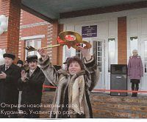

Директором школы назначена Лукманова Дилара Амзатовна –отличник образования РБ .В настоящее время работает
учителем математики МБОУ ООШ д.Курама

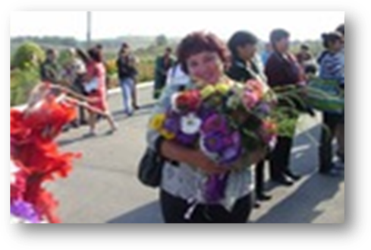

В 2010 году директор школы -Басыров Ринат Радикович.
В настоящее время работает учителем биологии в МБОУ СОШ лицея № 3 города Учалы

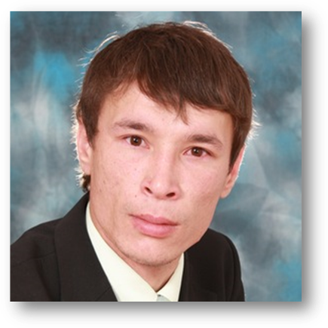
С 2011 года директором школы назначена
Ибрагимова Гулли Мирзаевна



Учителя МБОУ ООШ д.Курама МР Учалинский район РБ

№ | ФИО
1 | Ахмедьянов Айдар Радиарович | с 2008
2 | Лукманов Айдар Хасанович | 2009-2010
3 | Басыров Ринат Радикович | 2009-2011
4 | Сабурова Флюза Жамагуловна | 2008-2009
5 | Масалимова Гульнара Талгатовна | с 2008
6 | Ибрагимова Гуллей Мирзаевна | с 2008
7 | Ибрагимова Светлана Фуатовна | с 2008
8 | Гайфуллина Луиза Рафиловна | с 2008
9 | Иргалина Рушания Ахметовна | с 2008
10 | Мустафина Гулькай Зуфаровна | с 2008
11 | Масалимова Расима Ярулловна | с 2008
12 | Мажитова Рагида Хавалиловна | с 2008
13 | Лукманова Дилара Амзатовна | с 2008
14 | Каримова Аниса Ишкиневна | с 2008
15 | Тарикова Зулькагида Агзамовна | с 2013
16 | Мухамедьяров Денис Ильясович | с 2012-2013
17 | Баязитова Дина Ураловна | с 2008
18 | Магадеева Фануза Камильяновна | с 2008
19 | Кызылбаева Римма Николаевна | с 2011

Муниципальное бюджетное общеобразовательное учреждение
основная общеобразовательная школа деревни Курама
муниципального района Учалинский район Республики Башкортостан



